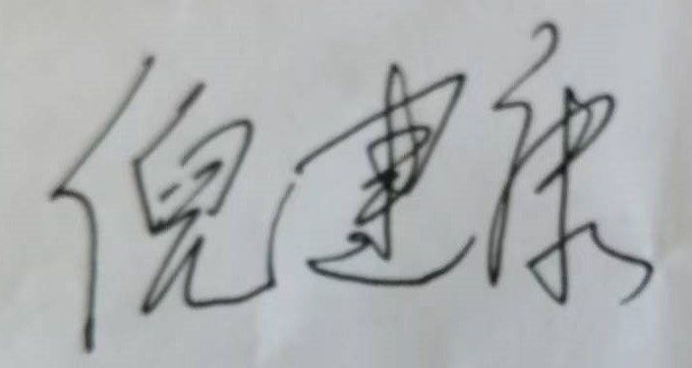

自贡市贝尔吉教学仪器设备有限公司

乒乓球台宽度**测量过程监视记录**

用(0-5)m钢卷尺测量经标识的尺寸为1500mm样板（核查标准） 测量结果与标准1500mm样板的差值≤最大误差0.4，测量过程正常。

|  |  |  |  |  |  |  |  |
| --- | --- | --- | --- | --- | --- | --- | --- |
| 日期 | 测量过程名称 | 核查标准 | 测量值 | 差值绝对值 | 检查钢卷尺 | 结 论 | 监视人员 |
| 2022.4.11 | 乒乓球台宽度 | 1500mm宽样板 | 1500.1 | 0.1 | 完好 | 合格 |  |
| 2022.5.13 | 1500.0 | 0.0 | 完好 | 合格 |  |
| 2022.6.10 | 1500.1 | 0.1 | 完好 | 合格 |  |
| 2022.7.14 | 1499.9 | 0.1 | 完好 | 合格 |  |
| 2022.8.15 | 1499.9 | 0.1 | 完好 | 合格 |  |
| 2022.9.11 | 1499.8 | 0.2 | 完好 | 合格 |  |
| 2022.10.12 | 1500.0 | 0.0 | 完好 | 合格 |  |
| 2022.11.15 | 1500.1 | 0.1 | 完好 | 合格 |  |
|  |  |  |  |  |  |